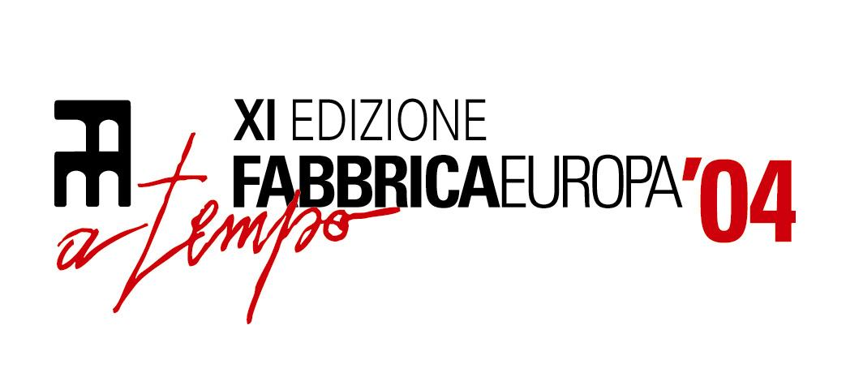

PREMIO “MOSTAFÀ SOUHIR”

PER LA MULTICULTURALITÀ NEI MEDIA


Sabato 22 Maggio

Stazione Leopolda – Sala Vassiliev
viale Fratelli Rosselli – Porta al Prato - Firenze

Ore 12.00 Tavola Rotonda “Le competenze interculturali nelle redazioni:
una risorsa per un giornalismo di qualità”
Intervengono: Fouad Khaled Allam, Giovanni Anversa, Nacera Benali,
Milena Gabanelli (da confermare), Enrico Menduni, Raffaele Palumbo, Jean Leonard Touadi
Modera: Udo Enwereuzor

Ore 13.00 – Cerimonia di premiazione
Consegnano i premi:
Carlo Bartoli (Presidente Associazione Stampa Toscana)
Marzia Monciatti, Assessore all’immigrazione, Comune di Firenze
Maria Omodeo, Presidente Cospe

